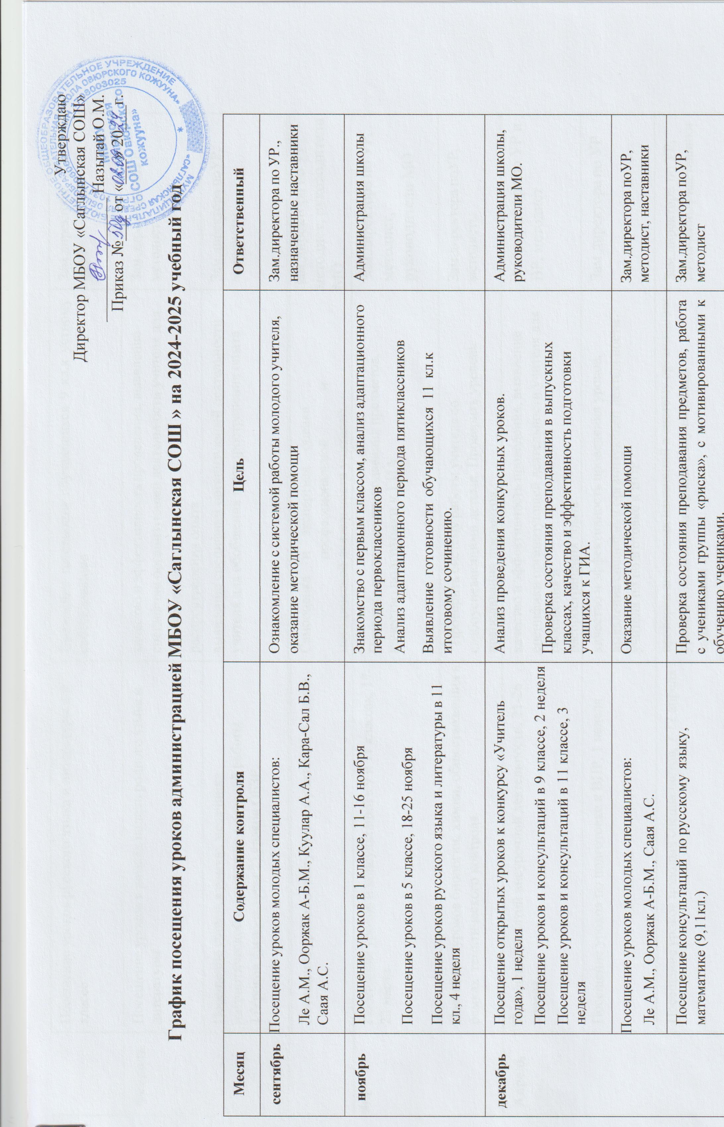
График посещения уроков администрацией МБОУ «Саглынская СОШ » на 2024-2025 учебный год

Месяц | Содержание контроля | Цель | Ответственный
сентябрь | Посещение уроков молодых специалистов:  Ле А.М., Ооржак А-Б.М., Куулар А.А., Кара-Сал Б.В., Саая А.С. | Ознакомление с системой работы молодого учителя, оказание методической помощи | Зам.директора по УР., назначенные наставники
ноябрь | Посещение уроков в 1 классе, 11-16 ноября  Посещение уроков в 5 классе, 18-25 ноября  Посещение уроков русского языка и литературы в 11 кл., 4 неделя | Знакомство с первым классом, анализ адаптационного периода первоклассников  Анализ адаптационного периода пятиклассников  Выявление готовности обучающихся 11 кл.к итоговому сочинению. | Администрация школы
декабрь | Посещение открытых уроков к конкурсу «Учитель года», 1 неделя  Посещение уроков и консультаций в 9 классе, 2 неделя  Посещение уроков и консультаций в 11 классе, 3 неделя | Анализ проведения конкурсных уроков.  Проверка состояния преподавания в выпускных классах, качество и эффективность подготовки учащихся к ГИА. | Администрация школы, руководители МО.
декабрь | Посещение уроков молодых специалистов:  Ле А.М., Ооржак А-Б.М., Саая А.С. | Оказание методической помощи | Зам.директора поУР, методист, наставники
декабрь | Посещение консультаций по русскому языку, математике (9,11кл.) | Проверка состояния преподавания предметов, работа с учениками группы «риска», с мотивированными к обучению учениками. | Зам.директора поУР, методист

Январь | Посещение уроков ОБЗР и труда (технологии) | Изучение методов и качества преподавания предмета физика. Анализ уровня обученности учащихся в 7 классах | Зам.директора поУР, методист
Январь | Посещение уроков русского языка и литературы в 9 классе | Выявление готовности обучающихся 9 кл.к устному собеседованию | Зам.директора поУР
Февраль | Посещение уроков в рамках недели родного языка и литературы | качество и эффективность проведения, выявление специфики организующей деятельности учителя для обобщения и  распространения опыта | Зам.директора поУР, методист
Февраль | Посещение уроков в рамках месячника патриотической и спортивно-массовой работы 1)Уроков физкультуры 2) уроков ОБЗР. | выявление специфики организующей деятельности учителя для обобщения и распространения опыта | Зам.директора поУР, методисты

 | Посещение уроков аттестующихся учителей, 4 неделя | Самооценка и экспертная оценка профессиональной и методической деятельности учителей. | Зам.директора по УР, методист, руководители МО
март | Посещение уроков и консультаций в 9 и 11 классах, 17-22 марта | Проверка состояния преподавания предметов, качество подготовки к ГИА | Зам.директора по УР, методист, руководители МО
март | Посещение уроков биологии, химии, обществознания в рамках тематического контроля. | Проверить систему работы учителя со слабоуспевающими детьми. Проверить уровень преподавания предметов. | Зам.директора поУР, методисты
Апрель | Посещение занятий внеурочной деятельности, 21-26 апреля | качество и эффективность проведения, выявление специфики организующей деятельности учителя для обобщения и  распространения опыта | Зам.директора по УР и ВР, методист
Апрель | Посещение уроков по подготовке к ВПР, 1 неделя | качество и эффективность проведения уроков, выявление специфики организующей деятельности учителя по подготовке к ВПР | Зам.директора по УР
Апрель | Посещение уроков молодых специалистов, 7-12 апреля | проверка внесенных изменений в систему организации урока в соответствии с ранее полученными замечаниями и  рекомендациями | Зам.директора по УР, назначенные наставники

